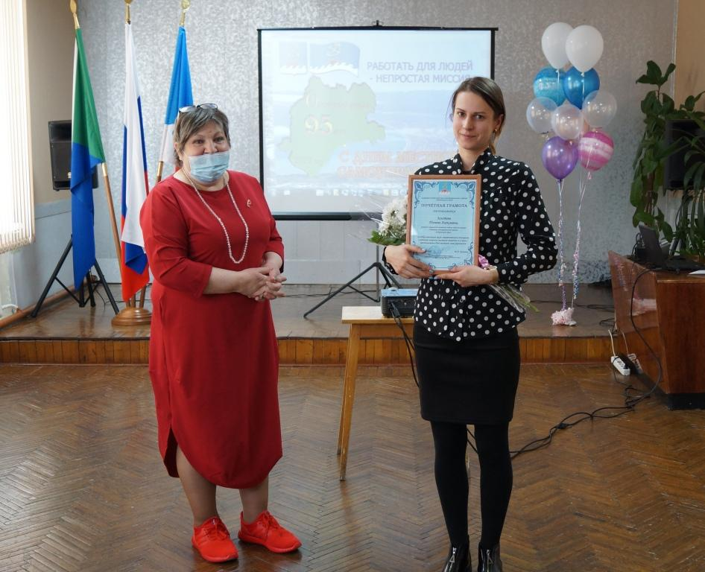21 апреля 2021 г. Золотовой Полине Алексеевн - главному специалисту архивного отдела вручена Почетная грамота администрации Охотского муниципального района Хабаровского края за добросовестный труд, ответственное отношение к решению вопросов местного значения и в связи с празднованием Дня местного самоуправления